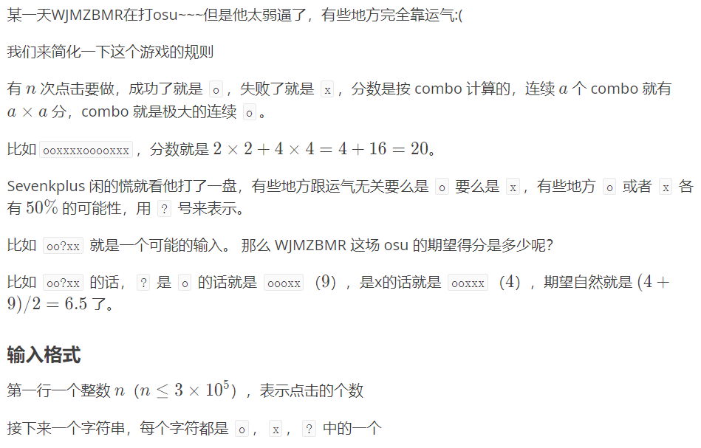const int N=3e5+100;

long double len,f[N];

string s;int l,i;

int main(){

cin>>l>>s;

for(i=1;i<=l;i++){

switch(s[i-1]){

case 'x':f[i]=f[i-1];len=0;break;

case 'o':f[i]=f[i-1]+2\*len+1;len++;break;

case '?':f[i]=f[i-1]+len+0.5;len=(len+1)/2;break;

}

}

printf("%.4Lf",f[l]);

// 注意long double的输出需要一个大写的L

return 0;

}

很取巧，因为这个题不需要倒着推（正过来转移的每个节点对于当前节点来说是相同的），然后直接通过期望长度进行计算，算是一个比较特别的题目